新 书 推 荐

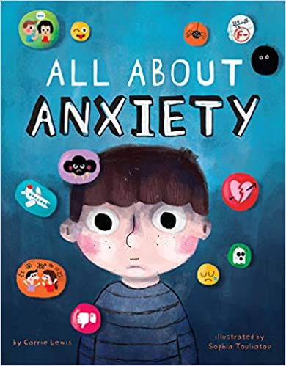
中文书名：《关于焦虑的那些事儿》
英文书名：ALL ABOUT ANXIETY
作 者：Carrie Lewis and Sophia Touliatou
出 版 社：Beaming Books
代理公司：ANA/Yao Zhang
页 数：88页
出版时间：2020年7月
代理地区：中国大陆、台湾
审读资料：电子稿
类 型：7-12岁少年文学

内容简介：

一本引人入胜的手册，旨在帮助读者更好地理解焦虑，并为他们提供管理焦虑的工具。

焦虑，是一种几乎每天都会显现的情绪，包括我们大多数人所经历的普通的担忧，到在可怕的事情发生时彻头彻尾的恐惧，再到许多孩子日常生活中的焦虑症。但是是什么引起焦虑的呢？我们又能为此做些什么呢？

《关于焦虑的那些事儿》是从各个不同角度来解决这些问题的。读者会了解到当他们感到焦虑时大脑和中枢神经系统正在发生着什么。他们将了解到恐惧和焦虑的逐步演化，以及焦虑并不总是坏事------除非它真的是坏事！而最重要的是，孩子们会学到新的策略来管理他们的焦虑，这样他们可以在焦虑中生活并茁壮成长。

媒体评价：

“对于那些感兴趣心理健康主题的读者来说，这本书是很好的资源。”
----《出版人周刊》（Publishers Weekly）

“焦虑管理入门基础。” ----《科克斯书评》（Kirkus Reviews）

作者简介：

凯莉·李维斯（Carrie Lewis）共编辑并撰写过100多本童书，并为贡献了许多各个领域的教育资源。她已婚，有两个孩子。

索菲娅·图利亚图（Sophia Touliatou）是希腊的童书插画家，她的作品在希腊、法国、意大利、德国、西班牙、美国等地广受欢迎，获得了许多奖项。

内文插图：

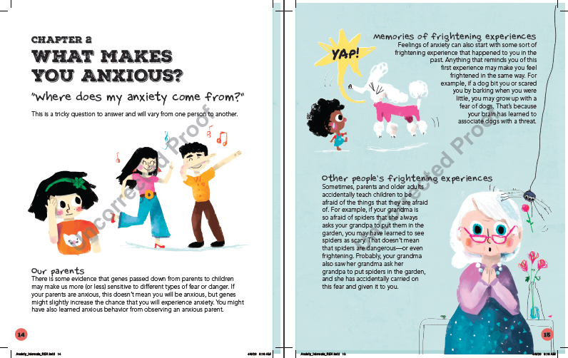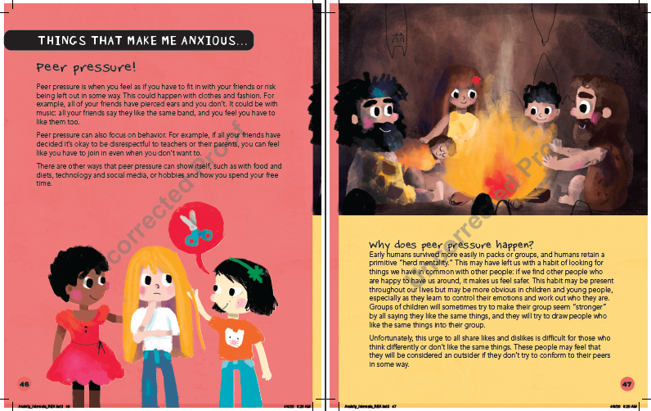

谢谢您的阅读！
请将回馈信息发送至：张瑶（Yao Zhang)
----------------------------------------------------------------------------------------------------
安德鲁﹒纳伯格联合国际有限公司北京代表处
北京市海淀区中关村大街甲59号中国人民大学文化大厦1705室, 邮编：100872
电话：010-82449325
传真：010-82504200
Email: Yao@nurnberg.com.cn
网址：www.nurnberg.com.cn
微博：http://weibo.com/nurnberg
豆瓣小站：http://site.douban.com/110577/
微信订阅号：安德鲁书讯

